ВСЕРОССИЙСКАЯ ОЛИМПИАДА ШКОЛЬНИКОВ ОБЗР (ШКОЛЬНЫЙ ЭТАП)

ТЕОРЕТИЧЕСКИЙ ТУР
младшая возрастная группа (7-8 классы)
Код/шифр участника
Уважаемый участник Олимпиады!
Вам предстоит выполнить теоретические (письменные) и тестовые задания. Выполнение теоретических (письменных) заданий целесообразно организовать следующим образом:
- не спеша, внимательно прочитайте задание и определите, наиболее верный и полный ответ;
- отвечая на теоретический вопрос, обдумайте и сформулируйте конкретный ответ только на поставленный вопрос;
- если Вы отвечаете на задание, связанное с заполнением таблицы или схемы, не старайтесь детализировать информацию, вписывайте только те сведения или данные, которые указаны в вопросе;
- особое внимание обратите на задания, в выполнении которых требуется выразить Ваше мнение с учетом анализа ситуации или поставленной проблемы. Внимательно и вдумчиво определите смысл вопроса и логику ответа (последовательность и точность изложения). Отвечая на вопрос, предлагайте свой вариант решения проблемы, при этом ответ должен быть кратким, но содержать необходимую информацию;
- после выполнения всех предложенных заданий еще раз удостоверьтесь в правильности выбранных Вами ответов и решений.
Выполнение тестовых заданий целесообразно организовать следующим образом:
- не спеша, внимательно прочитайте тестовое задание;
- определите, какой из предложенных вариантов ответа наиболее верный и полный;
- обведите кружком букву, соответствующую выбранному Вами ответу;
- продолжайте таким образом работу до завершения выполнения тестовых заданий;
- после выполнения всех предложенных заданий еще раз удостоверьтесь в правильности выбранных Вами ответов;
Предупреждаем Вас, что:
- при оценке тестовых заданий, где необходимо определить один правильный ответ, 0 баллов выставляется как за неверный ответ, а также, если участником отмечены несколько ответов (в том числе правильный), или все ответы;
Задание теоретического тура считается выполненным, если Вы вовремя сдаете его членам жюри. Максимальная оценка - 150 баллов.
Желаем вам успеха! Время выполнения заданий 45 минут!

Модуль 1
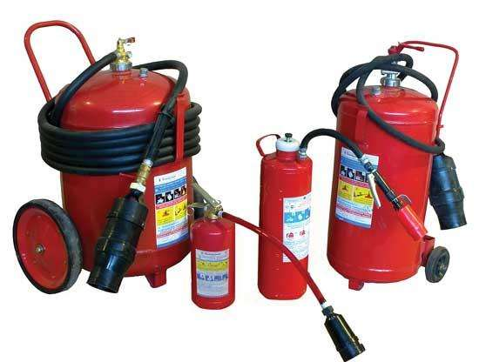
1. Определите типы изображенных огнетушителей и напишите их характеристики

Тип огнетушителей __________________________________________

Вид огнетушащего средства _____________________________________

Предназначение_________________________________________________

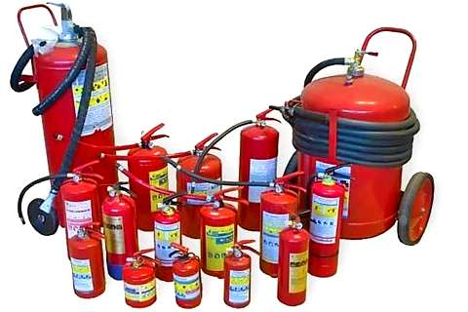

Тип огнетушителей ______________________________________

Вид огнетушащего средства ______________________________________________
Предназначение_______________________________________________________________
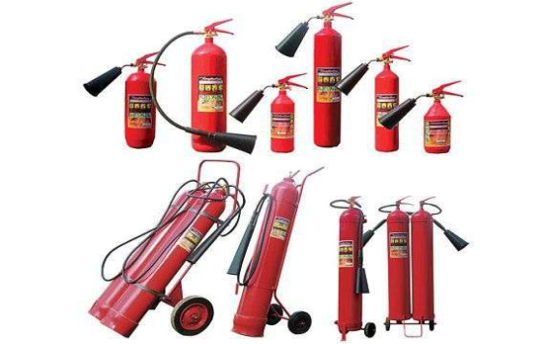

Тип огнетушителей _________________________________________________

Вид огнетушащего средства ____________________________________________
Предназначение_______________________________________________________________

Оценочные баллы: максимальные- 60 баллов; фактические - баллов.

2 Задание. В вагоне поезда метро, который отъехал от станции, возник пожар. Ваши действия по обеспечению собственной безопасности в этой ситуации?

Оценочные баллы: максимальные- 20 баллов; фактические - баллов.

3.Рассказ очевидца: «Мы с братом приехали в гости к бабушке в деревню. Когда мы шли по улице, путь нам преградила огромная собака и начала рычать. Мы с братом очень испугались и бросились бежать. Собака последовала за нами. Чтобы защитить себя и брата я схватил огромную палку и кинул ее в собаку. Она разозлилась и схватила меня за брюки. Мы сильно закричали, размахивали руками и ногами, на наш крик прибежал хозяин и отогнал собаку».
Что было неправильно сделано? Найдите три ошибки и прокомментируйте ошибки

Оценочные баллы: максимальные- 20 баллов; фактические - баллов.

Модуль 2
Определите 1 вариант ответа (по 2б)

1.Определи правильную последовательность утреннего режима дня:
а) завтрак, гимнастика, прогулка, уроки;
б) завтрак, прогулка, гимнастика, уроки;
в) гимнастика, завтрак, прогулка, уроки;
г) гимнастика, прогулка, уроки, завтрак.

2. Укажи действия, которые необходимо выполнить непосредственно после получения сигнала «Внимание всем»:
а) немедленно включить радиоприемник, телевизор и прослушать информацию о возникшей опасности и порядке действий;
б) позаботится о сохранности оставляемого имущества;
в) утилизировать быстро портящиеся продукты питания;
г) позвонить в скорую помощь.

3. При аварийной посадке самолета необходимо...
а) наклонить голову, прикрыть руками, упереться ногами в спинку переднего кресла
б) руки сложить на животе, согнуться и поджать ноги
в) надеть спасательный жилет, руками упереться в спинку переднего сиденья, а голову обхватить руками

4.Кто-то идет за вами. Ваши действия:
а) перейти несколько раз улицу и, убедившись в своих подозрениях, побежать в людное место;
б) бежать к телефонной будке;
в) остановиться и выяснить причину преследования.

5. Если Вы попали под завал в результате взрыва и обрушения здания, нога придавлена упавшей конструкцией, но была освобождена: шевелить пальцами и ступней ноги можете. В помещении есть немного свободного пространства, но выход заблокирован. Какова очередность ваших действий:
а) окажете себе первую доврачебную помощь и начнете разгребать завал в сторону выхода из помещения;
б) окажете себе первую помощь, установите подпорки под конструкции над вами, найдете теплые вещи или одеяло, чтобы укрыться, будете кричать, звать на помощь, стучать металлическими предметами по трубам, плитам;
в) установите подпорки под конструкции над вами, попробуете подойти к оконному проему, если найдете спички, попытаетесь развести небольшой костер, чтобы согреться и осмотреться вокруг;

6. Укажите, транспортное средство, управлять которым на дорогах могут молодые люди с 16 лет.
A) | B) | C)
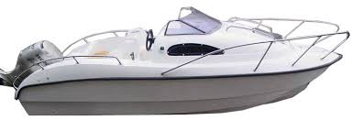 | 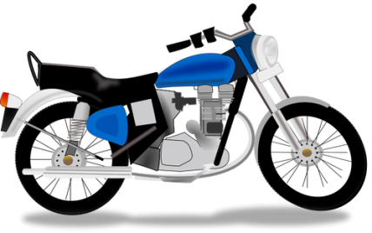 | 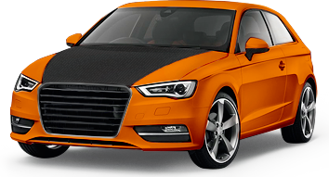

7. Сегодня известно около 80 видов витаминов. Их принято обозначать латинскими буквами А, В, С, D и т.д. Укажите витамин, о котором идёт речь :
Витамин роста, обеспечивает нормальную деятельность органа зрения, повышает устойчивость организма к заболеваниям дыхательных путей и в целом к инфекциям. Признаком недостаточности этого витамина является так называемая куриная слепота (ухудшение зрения с наступлением вечера). Его много в овощах и фруктах жёлтого и оранжевого цвета.
- Витамин А
- Витамин В
- Витамин С
- Витамин D

Определите все возможные варианты ответа или правильный порядок действий

8. (8б)Составьте определение понятия «дорожно-транспортное происшествие» из
представленных ниже отдельных частей (фрагментов), выбрав правильную их
последовательность. Ответ представьте в виде определения понятия «дорожно-транспортное происшествие».
а) … либо причинен иной …;
б) … повреждены транспортные средства, сооружения, грузы …;
в) … событие, возникшее …;
г) … при котором погибли или ранены люди …;
д) … транспортного средства …;
е) … и с его участием …;
ж) … в процессе движения по дороге …;
з) … материальный ущерб …

9.(4б)Укажи, как следует поступить, если появилось предположение, что вы стали объектом мошенничества:
а) не соглашаться на нарушение норм этики и законов,
б) использовать стиль поведения, не привлекающий внимания;
в) замедлять события, если вас слишком торопят;
г) на переговоры не ходить в одиночку;
д) в общении с людьми вести себя агрессивно, настойчиво, громко разговаривать и активно жестикулировать;
е) потребовать документ у частных лиц и представителей организаций;
ж) не выходить из дома в темное время суток.

10. (4б) При захвате террористами общественного здания, в котором вы находились вместе с другими гражданами, необходимо соблюдать правила безопасного поведения. Какие из них являются ошибочными?
а) попытайтесь самостоятельно обезвредить террористов;
б) не вступайте в споры, выполняйте все требования террористов;
в) старайтесь не привлекать к себе внимания, спрячьтесь куда-нибудь;
г) если освобождают заложников, женщин и детей, постарайтесь попасть в их число;
д) воспользуйтесь мобильным телефоном, чтобы сообщить о своем местонахождении родственникам и полиции.

11. (3б) К чрезвычайным ситуациям геологического характера
относят:
а) землетрясения;
б) эрозию почв;
в) извержения вулканов;
г) оползни;
д) обвалы.

12. (6 б) Из представленного перечня выберите меры профилактики кишечных инфекций.
а) систематическое мытьё рук с мылом
б) вакцинация
в) регулярная влажная уборка
г) тщательное мытьё овощей, фруктов перед употреблением
д) использование для мяса и овощей различных разделочных досок
е) отказ от покупок продуктов в неприспособленных и неустановленных для этого местах
ж) употребление витаминов, пищи, богатой витамином С
з) употребление разливного молока только после кипячения
и) мытьё куриных яиц перед приготовлением пищи

13. (3б) Укажи средства индивидуальной защиты органов дыхания:
а) баллон с кислородом;
б) респиратор;
в) гидрокостюм;
г) общеобменная вентиляция;
д) противогаз;
е) ватно-марлевая повязка;
ж) очки.

- (5б) Укажите стрелками соответствие в названии и способе применения средства тушения небольшого загорания в быту.
А) Для засыпки мелких очагов возгорания в быту (в бытовых электроприборах, в газовых шлангах, на газовой плите, средства бытовой химии и т.п.)

1.Снег

2. Веники из зеленых веток

Б) Можно использовать для тушения горючих жидкостей, жира, а также для прекращения доступа воздуха к очагу горения

3. Песок, земля
В) Можно тушить почти все, за исключением электропроводки и горючих жидкостей
4. Брезент, верхняя одежда

Г) Применяются для захлестывания кромки огня ветками при небольших загораниях в лесу
5. Стиральный порошок

Д)Для тушения небольших очагов горения, в том числе проливов горючих жидкостей (керосин, бензин, масла, смолы и др.)

15. (4б) Определите правильную последовательность проведения транспортной иммобилизации при закрытом переломе конечности.
А) шины хорошо закрепить, так чтобы зафиксировать два сустава (выше и ниже места перелома
Б) на поврежденную конечность наложить перевязочный материал
В) подготовить шину из подручного материала
Г) провести профилактику травматического шока
Впишите буквы в правильной последовательности

